主動脈弓中斷（Interrupted Aortic Arch, IAA）
13 April 2025
18:18

  - 定義
    - 主動脈弓與降主動脈中斷，靠PDA連接降主動脈
  - 流行病學
    - 約佔所有先天性心臟病 (CHD) 的 1-1.3%
  - 病因
    - 胎兒主動脈弓未能正確融合和退化
    - 常合併 VSD、PDA
    - 與Turner syndrome、DiGeroge syndrome 有關
  - 分型
    - A型：左鎖骨下動脈遠端
    - B型：左鎖骨下動脈與頸總動脈之間
    - C型：左鎖骨下動脈近端
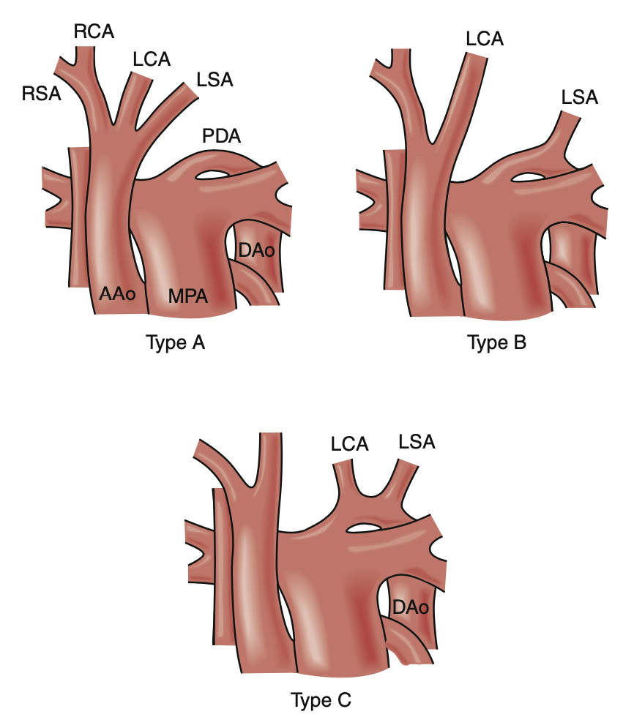
（圖說：主動脈弓中斷之分型）
（Reference：FIG. 59.36 Classification of interrupted aortic arch,
Sabiston Textbook of Surgery 21st Edition）
  - 病生理
    - 常見發現是異常的右鎖骨下動脈（經食道後路徑 retroesophageal），起源於降主動脈。
    - 通常不是單獨存在的缺陷，大多數會同時合併室間隔缺損（VSD）或開放性動脈導管（PDA）
    - 導管依賴性 (ductal-dependent)
      - IAA 的病童，其血流依賴動脈導管維持。一旦動脈導管關閉，病童將會出現嚴重的代謝性酸中毒，影響其血流動力學，甚至致命
      - 在少數情況下，病童的動脈導管未關閉，嬰兒期可能沒有症狀而未被診斷，但這類病童會因持續的左向右分流，而漸漸產生鬱血性心衰竭的症狀
  - 臨床特徵
    - 動脈導管關閉：嚴重的代謝性酸中毒、血流動力學不穩、下肢發紺、缺血、休克致命
    - 動脈導管未關閉：長期下來慢慢發展成鬱血性心衰竭
  - 診斷
    - 確診：心臟超音波
    - 其他方法：心導管（cardiac catheterization）
    - 在動脈導管未能閉合的情況下，可能會在嬰兒期被漏診
  - 治療
    - 需在新生兒時期進行外科治療，同時修補心內缺損
    - 初步處置
      - 確診後，便需立即準備進行手術治療
      - 術前輸注前列腺素 E1（PGE1）：維持動脈導管開放並糾正酸中毒。
      - 機械通氣、強心劑（inotropes）：優化嬰兒的血流動力學
      - 降低吸入氧濃度（FiO₂）、避免過度換氣：增加肺血管阻力，藉此讓更多血流導向系統循環。
    - 手術
      - 目前首選是在新生兒期進行單次全面的手術修復 (complete one stage surgical repair)
        - 經正中胸骨切開（median sternotomy）
        - 使用體外循環（CPB）與短暫的循環暫停（circulatory arrest）
        - 主動脈弓重建：透過直接吻合或貼片成形術（patch aortoplasty）
        - 接著再進行 VSD 的關閉
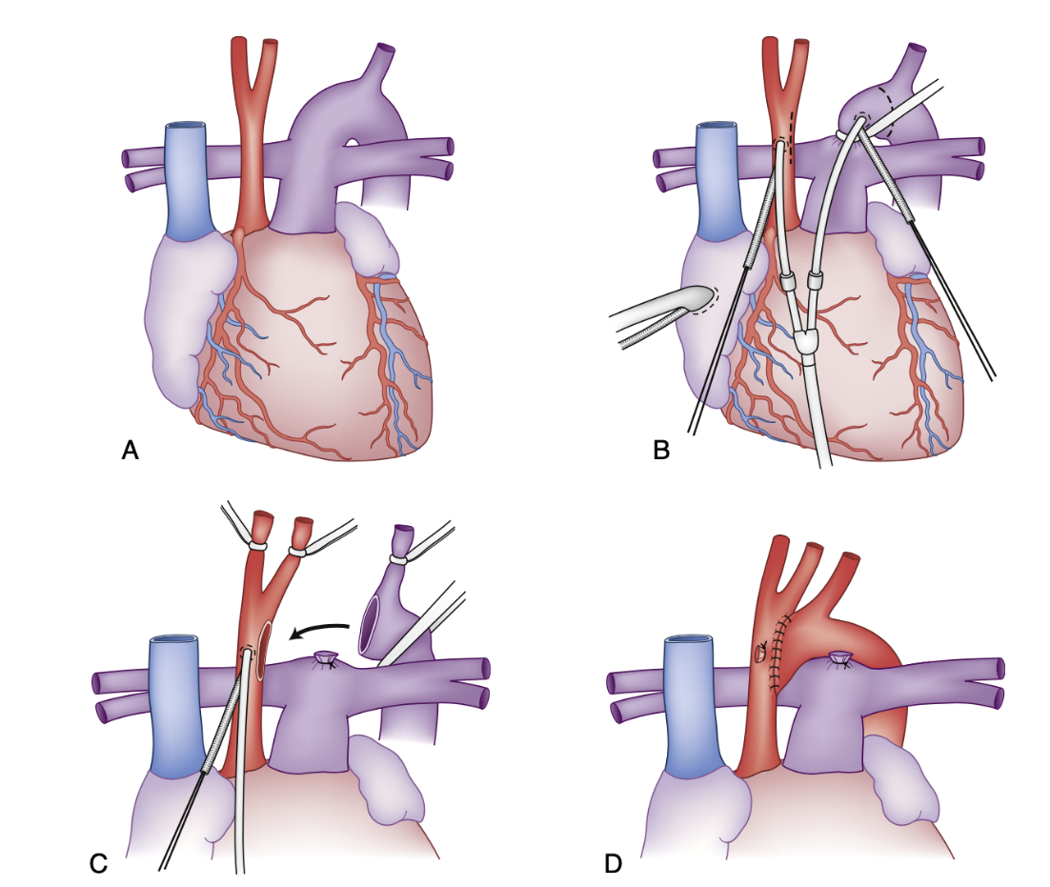
(圖說：單次全面的手術修復 (complete one stage surgical repair) ，A：B 型主動脈弓間斷（Type B interrupted aortic arch）；B：插管位置與手術切口的位置；C：降主動脈被拉至縱膈腔內，接著以端側吻合（end-to-side anastomosis）的方式接合至升主動脈。)
（Reference：FIG. 59.37, Sabiston Textbook of Surgery 21st Edition）
  - 過去 IAA 治療：姑息性手術
    - 經左側開胸（左胸廓切開術）
    - 利用主動脈弓的一支分支血管作為導管來重建主動脈
    - 缺點：無法一併修補心室中膈缺損（VSD）或其他心內缺損
      - 只能合併肺動脈束帶術，以限制左向右分流。
  - 若合併左心發育不全（hypoplastic left heart）
    - 不能進行完整修補
    - 先接受 Norwood procedure，後續再進行 Fontan procedure 來重建循環
  - 貼片成形術優點
    - 確保左心室流出道（LVOT）狹窄獲得充分緩解
    - 減少吻合處的張力
    - 降低術後再次狹窄（restenosis）機率
    - 降低氣管及支氣管受壓（tracheobronchial compression）的風險
  - 但德州兒童醫院（Texas Children’s Hospital）的研究團隊報告指出，使用原生組織直接吻合修補（primary tissue-tissue repair），可有助降低日後主動脈弓再次狹窄的風險
  - 預後
    - 手術死亡率：<10%
  - 併發症
    - 代謝性酸中毒
    - 鬱血性心衰竭
    - 新生兒死亡
    - 術後風險
      - 氣管及支氣管受壓
      - 主動脈弓再狹窄
      - 復發性主動脈弓阻塞
  - Reference
    - Sabiston Textbook of Surgery 21st Edition
    - Schwartz's Principles of Surgery 11th Edition

